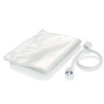

Ultra kompaktní s plným výkonem pro uchování čerstvých nebo mražených potravin a ideální pro SOUS VIDE vaření



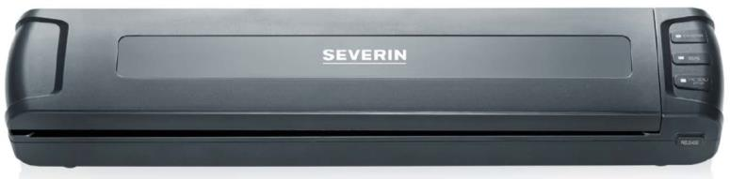

**FS 3601 Kompaktní vakuová svářečka**

* **Food Save: Až 8x delší čerstvé potraviny - zejména pro potraviny, které podléhají zkáze**
* **PerfectFit: Vhodný pro všechny sáčky a role až do šířky 30 cm**
* **UltraCompact: kompaktní, prostorově úsporný design**
* **One Touch: plně automatické odsávání a svařování**

**Další výhody**

- s praktickou funkcí pro odsávání vhodných nádob

- funkce "Stop": vakuování nebo svařování lze kdykoliv přerušit

- snadno se čistí

- včetně 5 vakuových sáčků a 1 připojovací hadice na vakuovací nádoby

Objednatelné příslušenství

ZU 3607 - náhradní sáčky pro vakuování a Sous Vide, 50 ks, 20 x 30 cm, s mikrostrukturou 90 μm / balení po 18 ks

EAN 4008146013157

ZU 3612 - náhradní sáčky pro vakuování a Sous Vide, 50 ks, 30 x 40 cm, s mikrostrukturou 90 μm / balení po 18 ks

EAN: 4008146015120

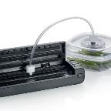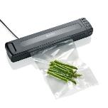

FS 3601 Kompaktní vakuová svářečka

|  |
| --- |
| J:\Werbung\Hegemann\FS3601\100 dpi\FS3601_Schublade.jpg |

Široká svařovací páska (30 cm),.

Vhodné k porcování, chrání potraviny při skladování a zamrazení.

Skvělé k přípravě Sous Vide vaření.

Ultra kompaktní – je možno uložit ji do každé zásuvky...

Plně automatické sání a svařování sáčků.

Vakuování a udržování čerstvého jídla vysátím vhodných nádob.

|  |  |
| --- | --- |
|  |  |

|  |
| --- |
| J:\Werbung\Hegemann\FS3601\100 dpi\FS3601_Sousvide.jpg |

|  |
| --- |
| J:\Werbung\Hegemann\FS3601\100 dpi\FS3601_portionieren.jpg |

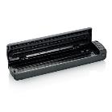

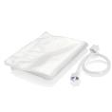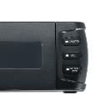

Včetně 5 sáčků o velikosti 20 x 30 cm a připojovací hadice pro vakuové odsávání.

**Technické údaje**

- Příkon: 100 W

- Barva: černá

- Plně automatické sání a utěsnění vákuových sáčků a vhodných nádob

- Funkce "Stop" - vysávání nebo svařování lze kdykoliv přerušit

- Světelné kontrolky pro odsávání a svařování

- Včetně 5 sáčků o velikosti 20 x 30 cm

- včetně 1 připojovací hadice

Jednoduché a intuitivní ovládání pomocí 3 tlačítek s kontrolkami.

**Logistické data:**

VO balení 4 ks

EAN 4008146029578